MÓDULO AUTENTICACIÓN
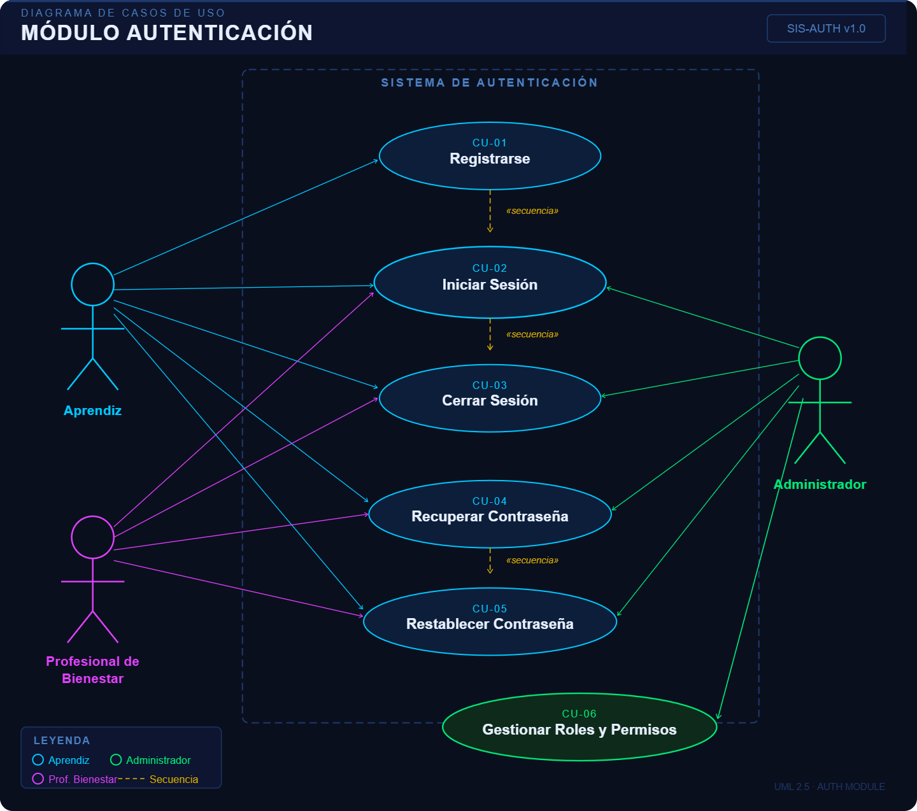

CU-01: Registro de Aprendiz
Elemento | Descripción
Nombre | Registrarse
ID | CU-AUT-01
Actor principal | Aprendiz
Descripción | Permite al aprendiz crear una cuenta en el sistema asociada a una ficha de formación.
Precondiciones | El aprendiz no debe encontrarse registrado previamente en el sistema.
Postcondiciones | El aprendiz queda registrado y puede acceder al sistema mediante sus credenciales.
Flujo principal | 1. El aprendiz selecciona la opción "Registrarse".  2. Ingresa los datos solicitados (nombres, apellidos, documento, correo electrónico, ficha de formación y contraseña).  3. El sistema valida la información ingresada.  4. El sistema verifica que el correo y documento no existan previamente.  5. El sistema almacena la información.  6. Se confirma el registro exitoso.
Flujos alternativos | FA1: Correo electrónico ya registrado.  FA2: Documento ya registrado.  FA3: Campos obligatorios vacíos.  FA4: Formato de correo inválido.
Reglas de negocio | El correo electrónico y número de documento deben ser únicos.  La contraseña debe cumplir los criterios mínimos de seguridad definidos por la institución.
Requisitos funcionales | RF 1.1.2
Requisitos no funcionales | RNF 1.2

CU-02: Iniciar Sesión
Elemento | Descripción
Nombre | Iniciar sesión
ID | CU-AUT-02
Actor principal | Administrador, Profesional de Bienestar, Aprendiz
Descripción | Permite a los usuarios acceder al sistema mediante correo electrónico y contraseña.
Precondiciones | El usuario debe estar registrado y activo en el sistema.
Postcondiciones | El usuario accede al sistema según el rol asignado.
Flujo principal | 1. El usuario accede al formulario de inicio de sesión.  2. Ingresa correo electrónico y contraseña.  3. Selecciona "Ingresar".  4. El sistema valida las credenciales.  5. El sistema identifica el rol del usuario.  6. El sistema concede acceso a las funcionalidades correspondientes.
Flujos alternativos | FA1: Credenciales incorrectas.  FA2: Usuario no registrado.  FA3: Campos vacíos.  FA4: Cuenta inactiva o bloqueada.
Reglas de negocio | Las contraseñas deben almacenarse cifradas.  La sesión expira automáticamente tras un período de inactividad.
Requisitos funcionales | RF 1.1.1
Requisitos no funcionales | RNF 1.1

CU-03: Cerrar Sesión
Elemento | Descripción
Nombre | Cerrar sesión
ID | CU-AUT-03
Actor principal | Administrador, Profesional de Bienestar, Aprendiz
Descripción | Permite finalizar la sesión activa del usuario de forma segura.
Precondiciones | El usuario debe haber iniciado sesión.
Postcondiciones | La sesión es cerrada y el usuario debe autenticarse nuevamente para acceder al sistema.
Flujo principal | 1. El usuario selecciona la opción "Cerrar sesión".  2. El sistema finaliza la sesión activa.  3. El sistema redirecciona al formulario de inicio de sesión.
Flujos alternativos | FA1: La sesión expira automáticamente por inactividad.
Reglas de negocio | Toda sesión inactiva debe cerrarse automáticamente después del tiempo configurado.
Requisitos funcionales | RF 1.1.1
Requisitos no funcionales | RNF 1.1

CU-04: Recuperar Contraseña
Elemento | Descripción
Nombre | Recuperar contraseña
ID | CU-AUT-04
Actor principal | Administrador, Profesional de Bienestar, Aprendiz
Descripción | Permite solicitar la recuperación de acceso mediante el correo electrónico registrado.
Precondiciones | El usuario debe estar registrado y contar con acceso a su correo electrónico.
Postcondiciones | El sistema envía un enlace o código temporal de recuperación.
Flujo principal | 1. El usuario selecciona "¿Olvidó su contraseña?".  2. Ingresa el correo electrónico registrado.  3. El sistema valida la existencia del usuario.  4. El sistema genera un enlace o código temporal.  5. El sistema envía el enlace o código al correo electrónico registrado.
Flujos alternativos | FA1: Correo electrónico no registrado.  FA2: Error en el envío del correo.
Reglas de negocio | El enlace o código de recuperación debe tener una vigencia limitada.
Requisitos funcionales | RF 1.2.1
Requisitos no funcionales | RNF 1.3

CU-05: Restablecer Contraseña
Elemento | Descripción
Nombre | Restablecer contraseña
ID | CU-AUT-05
Actor principal | Administrador, Profesional de Bienestar, Aprendiz
Descripción | Permite establecer una nueva contraseña mediante un enlace o código de recuperación válido.
Precondiciones | El usuario debe disponer de un enlace o código de recuperación vigente.
Postcondiciones | La contraseña es actualizada correctamente en el sistema.
Flujo principal | 1. El usuario accede al enlace de recuperación.  2. Ingresa la nueva contraseña.  3. Confirma la nueva contraseña.  4. El sistema valida los criterios de seguridad.  5. El sistema actualiza la contraseña.  6. El sistema confirma el cambio exitoso.
Flujos alternativos | FA1: Enlace expirado.  FA2: Código inválido.  FA3: Contraseña no cumple las políticas de seguridad.
Reglas de negocio | La nueva contraseña debe cumplir las políticas de seguridad establecidas.
Requisitos funcionales | RF 1.2.1
Requisitos no funcionales | RNF 1.3

CU-06: Gestionar Roles y Permisos
Elemento | Descripción
Nombre | Gestionar roles y permisos
ID | CU-AUT-06
Actor principal | Administrador
Descripción | Permite administrar los roles de los usuarios y controlar el acceso a las funcionalidades del sistema.
Precondiciones | El administrador debe haber iniciado sesión.
Postcondiciones | Los permisos y roles son actualizados correctamente.
Flujo principal | 1. El administrador accede al módulo de gestión de usuarios.  2. Selecciona un usuario.  3. Asigna o modifica el rol correspondiente.  4. El sistema guarda los cambios.  5. El sistema actualiza los permisos asociados.
Flujos alternativos | FA1: Usuario inexistente.  FA2: Error al guardar la configuración.
Reglas de negocio | Cada usuario debe tener un rol válido.  El acceso a los módulos dependerá de los permisos asignados al rol.
Requisitos funcionales | RF 1.3.1
Requisitos no funcionales | RNF 1.4

MÓDULO GESTIÓN DE APRENDICES
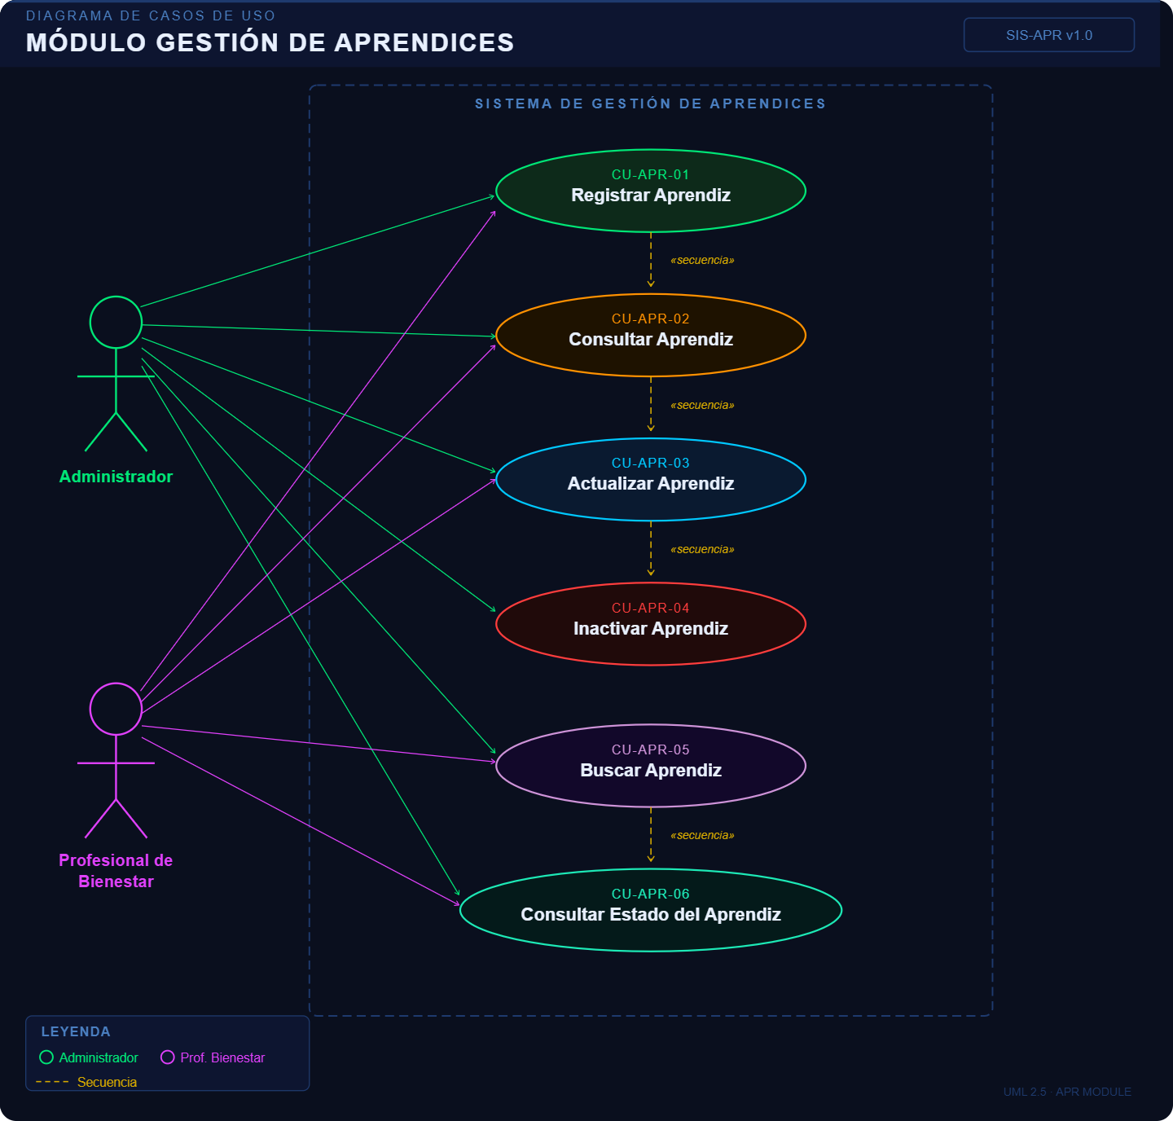

CU-APR-01: Registrar Aprendiz
Elemento | Descripción
Nombre | Registrar aprendiz
ID | CU-APR-01
Actor principal | Administrador, Profesional de Bienestar
Descripción | Permite registrar un nuevo aprendiz en el sistema asociándolo a una ficha de formación.
Precondiciones | El aprendiz no debe encontrarse registrado previamente en el sistema.
Postcondiciones | El aprendiz queda almacenado correctamente en la base de datos.
Flujo principal | 1. El usuario accede al módulo de gestión de aprendices.  2. Selecciona la opción "Registrar aprendiz".  3. Ingresa la información requerida (nombres, apellidos, documento, correo, ficha, programa de formación y estado).  4. El sistema valida los datos ingresados.  5. El sistema almacena la información.  6. Se muestra un mensaje de registro exitoso.
Flujos alternativos | FA1: Documento ya registrado.  FA2: Correo electrónico ya registrado.  FA3: Campos obligatorios incompletos.  FA4: Formato de datos inválido.
Reglas de negocio | El número de documento debe ser único.  Todos los campos obligatorios deben completarse antes de guardar el registro.
Requisitos funcionales | RF 2.1.1
Requisitos no funcionales | RNF 2.1

CU-APR-02: Consultar Aprendiz
Elemento | Descripción
Nombre | Consultar aprendiz
ID | CU-APR-02
Actor principal | Administrador, Profesional de Bienestar
Descripción | Permite visualizar la información detallada de un aprendiz registrado en el sistema.
Precondiciones | El aprendiz debe existir en la base de datos.
Postcondiciones | La información del aprendiz es mostrada correctamente.
Flujo principal | 1. El usuario accede al módulo de gestión de aprendices.  2. Selecciona un aprendiz registrado.  3. El sistema recupera la información asociada.  4. El sistema muestra los datos del aprendiz.
Flujos alternativos | FA1: El aprendiz no existe.  FA2: Error al recuperar la información.
Reglas de negocio | Solo usuarios autorizados podrán consultar información de aprendices.
Requisitos funcionales | RF 2.1.1
Requisitos no funcionales | RNF 2.1

CU-APR-03: Actualizar Información de Aprendiz
Elemento | Descripción
Nombre | Actualizar aprendiz
ID | CU-APR-03
Actor principal | Administrador, Profesional de Bienestar
Descripción | Permite modificar la información de un aprendiz registrado en el sistema.
Precondiciones | El aprendiz debe existir en la base de datos.
Postcondiciones | Los cambios realizados quedan almacenados correctamente.
Flujo principal | 1. El usuario selecciona el aprendiz que desea modificar.  2. El sistema muestra la información actual.  3. El usuario actualiza los datos necesarios.  4. El sistema valida la información ingresada.  5. El sistema guarda los cambios.  6. Se confirma la actualización exitosa.
Flujos alternativos | FA1: Datos incompletos.  FA2: Documento duplicado.  FA3: Correo electrónico duplicado.  FA4: Error al guardar la información.
Reglas de negocio | No se deben generar registros inconsistentes o duplicados durante la actualización.
Requisitos funcionales | RF 2.1.1
Requisitos no funcionales | RNF 2.1

CU-APR-04: Inactivar Aprendiz
Elemento | Descripción
Nombre | Inactivar aprendiz
ID | CU-APR-04
Actor principal | Administrador
Descripción | Permite eliminar o inactivar el registro de un aprendiz dentro del sistema.
Precondiciones | El aprendiz debe existir en la base de datos.
Postcondiciones | El registro del aprendiz queda eliminado o marcado como inactivo según la política definida.
Flujo principal | 1. El administrador selecciona el aprendiz.  2. Elige la opción "Eliminar".  3. El sistema solicita confirmación.  4. El administrador confirma la acción.  5. El sistema elimina o inactiva el registro.  6. Se muestra mensaje de operación exitosa.
Flujos alternativos | FA1: El administrador cancela la operación.  FA2: El aprendiz no existe.  FA3: Restricción por registros relacionados.
Reglas de negocio | Solo el administrador podrá eliminar registros.  La eliminación no debe afectar la integridad de la información relacionada.
Requisitos funcionales | RF 2.1.1
Requisitos no funcionales | RNF 2.1

CU-APR-05: Buscar Aprendiz
Elemento | Descripción
Nombre | Buscar aprendiz
ID | CU-APR-05
Actor principal | Administrador, Profesional de Bienestar
Descripción | Permite localizar aprendices mediante criterios de búsqueda como nombre, número de documento o ficha de formación.
Precondiciones | Deben existir aprendices registrados en el sistema.
Postcondiciones | El sistema muestra los resultados que coinciden con los criterios ingresados.
Flujo principal | 1. El usuario accede al módulo de búsqueda.  2. Ingresa un criterio de búsqueda (nombre, documento o ficha).  3. Selecciona la opción "Buscar".  4. El sistema procesa la consulta.  5. El sistema muestra los resultados encontrados junto con su estado actual.
Flujos alternativos | FA1: No existen coincidencias.  FA2: Criterio de búsqueda inválido.  FA3: Error en la consulta.
Reglas de negocio | La búsqueda debe permitir filtrar por nombre, documento o ficha.  El estado actual del aprendiz debe mostrarse junto a los resultados.
Requisitos funcionales | RF 2.1.2
Requisitos no funcionales | RNF 2.2

CU-APR-06: Consultar Estado del Aprendiz
Elemento | Descripción
Nombre | Consultar estado del aprendiz
ID | CU-APR-06
Actor principal | Administrador, Profesional de Bienestar
Descripción | Permite visualizar el estado actual de un aprendiz dentro del sistema (activo, inactivo, suspendido, egresado u otros definidos por la institución).
Precondiciones | El aprendiz debe estar registrado en el sistema.
Postcondiciones | El estado actual del aprendiz es mostrado correctamente.
Flujo principal | 1. El usuario realiza la búsqueda del aprendiz.  2. El sistema recupera la información asociada.  3. El sistema muestra el estado actual del aprendiz.
Flujos alternativos | FA1: Aprendiz no encontrado.  FA2: Error al consultar la información.
Reglas de negocio | El estado mostrado debe corresponder al último estado registrado en el sistema.
Requisitos funcionales | RF 2.1.2
Requisitos no funcionales | RNF 2.2

MÓDULO GESTIÓN DE ACTIVIDADES
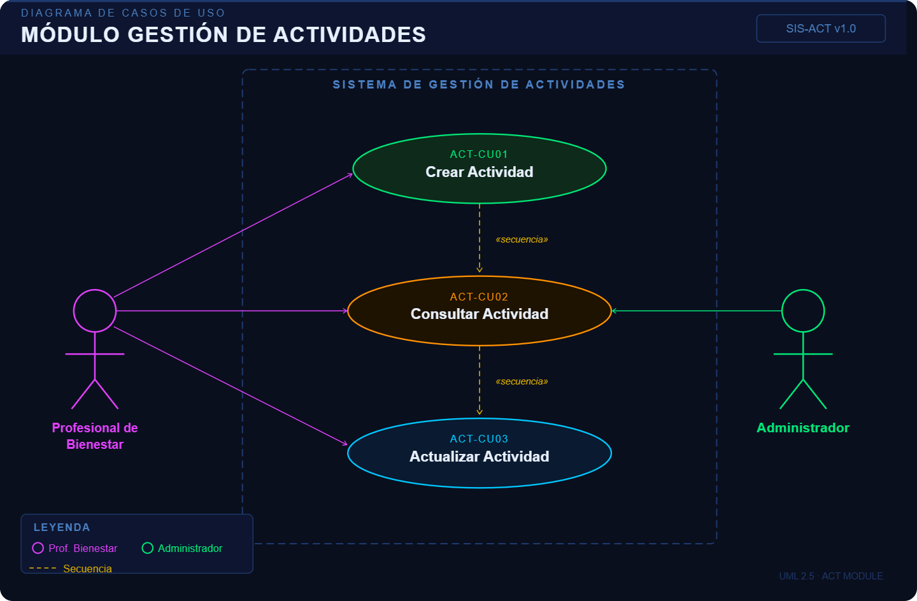

CU-ACT-01: Crear Actividad
Elemento | Descripción
Nombre | Crear actividad
ID | CU-ACT-01
Actor principal | Profesional de Bienestar
Descripción | Permite registrar una nueva actividad de bienestar en el sistema.
Precondiciones | El profesional debe haber iniciado sesión.
Postcondiciones | La actividad queda registrada correctamente.
Flujo principal | 1. Seleccionar "Crear actividad".  2. Ingresar nombre, fecha, horas, responsable y firma digital.  3. Validar la información.  4. Guardar la actividad.
Flujos alternativos | Datos incompletos, fecha inválida, firma digital no registrada.
Reglas de negocio | Toda actividad debe tener responsable, fecha y cantidad de horas asignadas.
Requisitos funcionales | RF 3.1
Requisitos no funcionales | RNF 3.1

CU-ACT-02: Consultar Actividad
Elemento | Descripción
Nombre | Consultar actividad
ID | CU-ACT-02
Actor principal | Profesional de Bienestar, Administrador
Descripción | Permite visualizar la información de una actividad registrada.
Precondiciones | La actividad debe existir en el sistema.
Postcondiciones | Se muestra la información de la actividad seleccionada.
Flujo principal | 1. Acceder al módulo de actividades.  2. Seleccionar una actividad.  3. Visualizar nombre, fecha, horas, responsable y firma digital.
Flujos alternativos | Actividad no encontrada.
Reglas de negocio | Solo usuarios autorizados pueden consultar actividades.
Requisitos funcionales | RF 3.1
Requisitos no funcionales | RNF 3.1

CU-ACT-03: Actualizar Actividad
Elemento | Descripción
Nombre | Actualizar actividad
ID | CU-ACT-03
Actor principal | Profesional de Bienestar
Descripción | Permite modificar la información de una actividad registrada.
Precondiciones | La actividad debe existir en el sistema.
Postcondiciones | La información de la actividad queda actualizada.
Flujo principal | 1. Seleccionar la actividad.  2. Modificar la información requerida.  3. Validar los datos.  4. Guardar los cambios.
Flujos alternativos | Datos inválidos, actividad no encontrada, error al guardar cambios.
Reglas de negocio | La actualización debe conservar la integridad de la información registrada.
Requisitos funcionales | RF 3.1
Requisitos no funcionales | RNF 3.1

MÓDULO REGISTRO DE HORAS
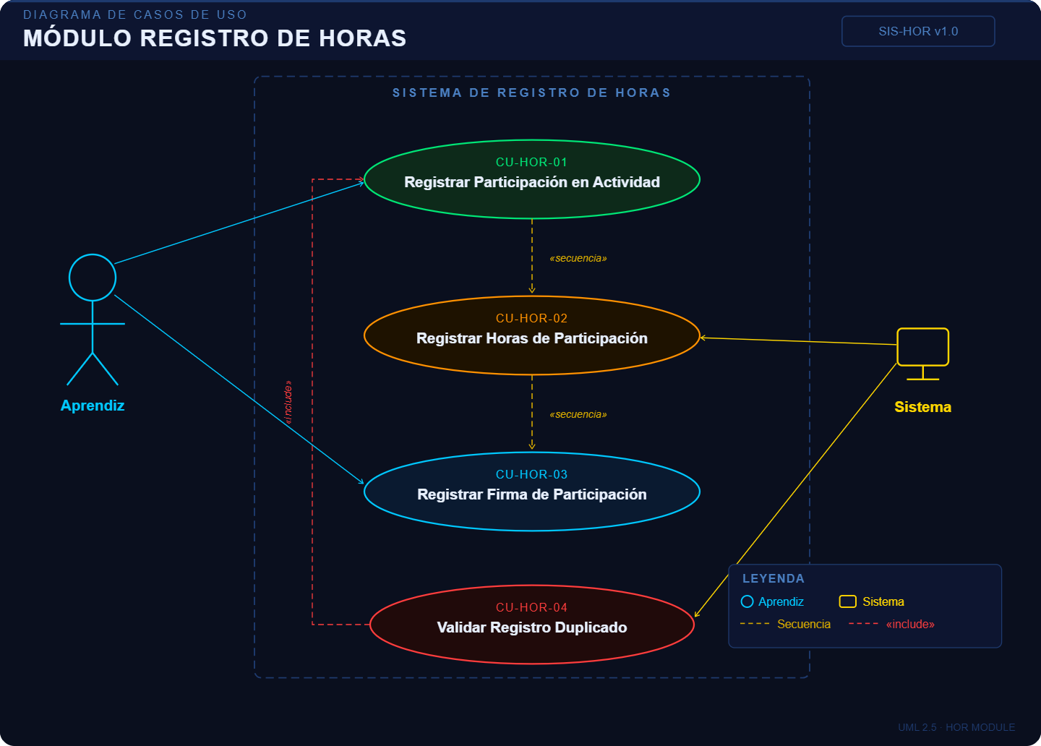

CU-HOR-01: Registrar Participación en Actividad
Elemento | Descripción
Nombre | Registrar participación
ID | CU-HOR-01
Actor principal | Aprendiz
Descripción | Permite al aprendiz registrar su participación en una actividad de bienestar mediante un código único.
Precondiciones | La actividad debe encontrarse activa y el aprendiz debe estar registrado en el sistema.
Postcondiciones | La participación del aprendiz queda registrada correctamente.
Flujo principal | 1. Seleccionar la opción "Registrar participación".  2. Ingresar el código único de la actividad.  3. El sistema valida el código.  4. El sistema registra la participación del aprendiz.
Flujos alternativos | Código inválido, actividad no disponible, aprendiz no registrado.
Reglas de negocio | Solo se permitirá registrar participación en actividades activas mediante códigos válidos.
Requisitos funcionales | RF 4.1
Requisitos no funcionales | RNF 4.1

CU-HOR-02: Registrar Horas de Participación
Elemento | Descripción
Nombre | Registrar horas
ID | CU-HOR-02
Actor principal | Sistema
Descripción | Permite registrar automáticamente las horas correspondientes a la participación del aprendiz en una actividad.
Precondiciones | La participación del aprendiz debe haber sido validada.
Postcondiciones | Las horas son asociadas al historial del aprendiz.
Flujo principal | 1. El sistema identifica la actividad asociada.  2. Obtiene la cantidad de horas definidas para la actividad.  3. Asocia las horas al aprendiz participante.  4. Guarda el registro de horas.
Flujos alternativos | Error al registrar las horas, actividad sin horas definidas.
Reglas de negocio | Las horas registradas deben corresponder exactamente a las horas definidas en la actividad.
Requisitos funcionales | RF 4.1
Requisitos no funcionales | RNF 4.1

CU-HOR-03: Registrar Firma de Participación
Elemento | Descripción
Nombre | Registrar firma
ID | CU-HOR-03
Actor principal | Aprendiz
Descripción | Permite al aprendiz registrar su firma digital como evidencia de participación en una actividad de bienestar.
Precondiciones | El aprendiz debe haber validado su participación mediante el código único.
Postcondiciones | La firma queda asociada al registro de participación.
Flujo principal | 1. El aprendiz accede al registro de participación.  2. Registra su firma digital.  3. El sistema valida la información.  4. El sistema almacena la firma asociada al registro.
Flujos alternativos | Firma inválida, error al almacenar la firma.
Reglas de negocio | Cada participación debe tener una única firma asociada.
Requisitos funcionales | RF 4.1
Requisitos no funcionales | RNF 4.1

CU-HOR-04: Validar Registro Duplicado
Elemento | Descripción
Nombre | Validar registro duplicado
ID | CU-HOR-04
Actor principal | Sistema
Descripción | Permite verificar que un aprendiz no registre más de una vez su participación en la misma actividad.
Precondiciones | Debe existir una solicitud de registro de participación.
Postcondiciones | El sistema autoriza o rechaza el registro según corresponda.
Flujo principal | 1. El aprendiz ingresa el código de actividad.  2. El sistema consulta los registros existentes.  3. Verifica si ya existe participación registrada para el aprendiz.  4. Autoriza o rechaza el registro.
Flujos alternativos | Registro previamente existente.
Reglas de negocio | Un aprendiz solo puede registrar una participación por actividad.
Requisitos funcionales | RF 4.1
Requisitos no funcionales | RNF 4.1

MÓDULO REPORTES
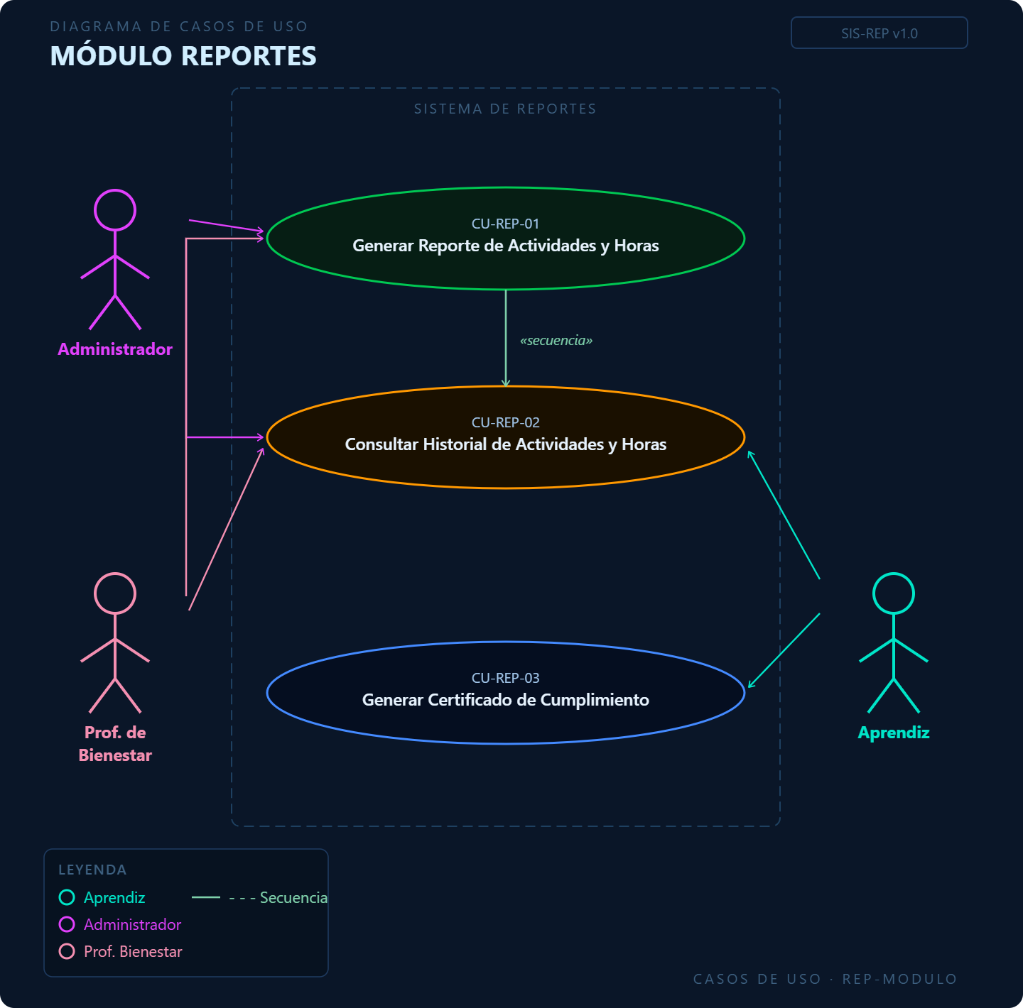

CU-REP-01: Generar Reporte de Actividades y Horas
Elemento | Descripción
Nombre | Generar reporte
ID | CU-REP-01
Actor principal | Administrador, Profesional de Bienestar
Descripción | Permite generar reportes de actividades realizadas y horas acumuladas por los aprendices.
Precondiciones | Deben existir registros de actividades y horas en el sistema.
Postcondiciones | El reporte es generado y queda disponible para descarga.
Flujo principal | 1. Acceder al módulo de reportes.  2. Seleccionar el tipo de reporte.  3. Definir criterios de consulta (fecha, ficha o aprendiz).  4. Generar reporte.  5. Descargar el archivo en formato PDF, Word o Excel.
Flujos alternativos | No existen registros para el criterio seleccionado, error al generar el reporte.
Reglas de negocio | Los reportes deben contener información actualizada y validada por el sistema.
Requisitos funcionales | RF 5.1.1
Requisitos no funcionales | RNF 5.1

CU-REP-02: Consultar Historial de Actividades y Horas
Elemento | Descripción
Nombre | Consultar historial
ID | CU-REP-02
Actor principal | Aprendiz, Profesional de Bienestar, Administrador
Descripción | Permite visualizar el historial de actividades realizadas y las horas acumuladas por período.
Precondiciones | El aprendiz debe tener participaciones registradas en actividades de bienestar.
Postcondiciones | El historial es mostrado correctamente al usuario.
Flujo principal | 1. Acceder al módulo de historial.  2. Seleccionar un período de consulta.  3. El sistema recupera la información correspondiente.  4. Mostrar actividades realizadas y horas acumuladas.
Flujos alternativos | No existen registros para el período consultado.
Reglas de negocio | La información mostrada debe coincidir con los registros validados de participación y horas acumuladas.
Requisitos funcionales | RF 5.1.2
Requisitos no funcionales | RNF 5.2

CU-REP-03: Generar Certificado de Cumplimiento
Elemento | Descripción
Nombre | Generar certificado
ID | CU-REP-03
Actor principal | Aprendiz
Descripción | Permite generar un certificado de cumplimiento de horas de bienestar cuando el aprendiz cumple los requisitos establecidos.
Precondiciones | El aprendiz debe haber completado la cantidad mínima de horas definida por la institución.
Postcondiciones | El certificado es generado y queda disponible para descarga.
Flujo principal | 1. El aprendiz accede al módulo de certificados.  2. Solicita la generación del certificado.  3. El sistema verifica las horas acumuladas.  4. El sistema genera el certificado.  5. El aprendiz descarga el documento.
Flujos alternativos | Horas insuficientes para obtener el certificado, error al generar el documento.
Reglas de negocio | El certificado solo podrá emitirse cuando el aprendiz haya cumplido el número mínimo de horas exigidas por bienestar.
Requisitos funcionales | RF 5.1.2
Requisitos no funcionales | RNF 5.2

MÓDULO DASHBOARD
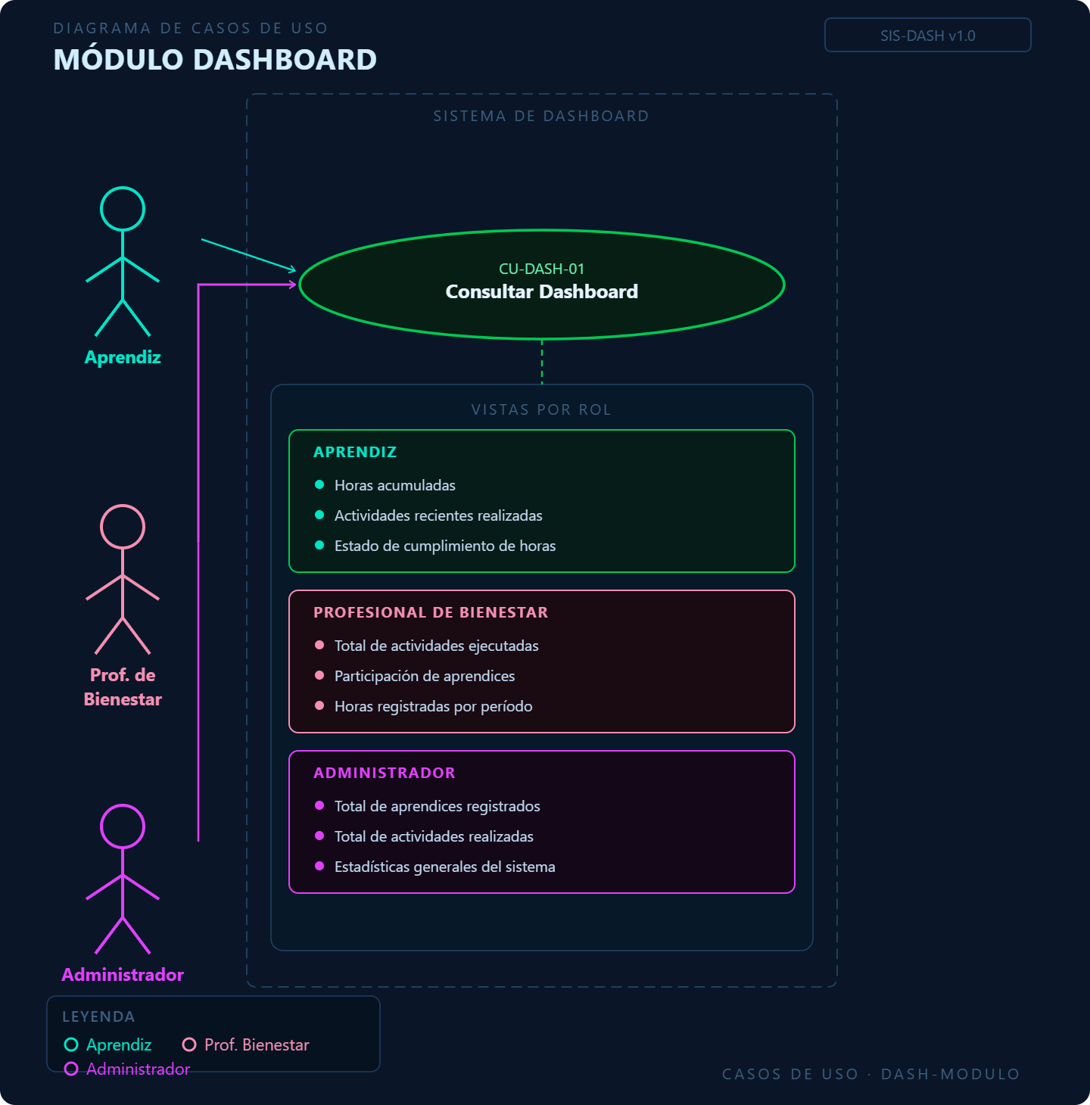

CU-DASH-01: Consultar Dashboard
Elemento | Descripción
Nombre | Consultar dashboard
ID | CU-DASH-01
Actor principal | Aprendiz, Profesional de Bienestar, Administrador
Descripción | Permite visualizar información consolidada sobre horas acumuladas, actividades recientes y estadísticas generales de participación en actividades de bienestar.
Precondiciones | El usuario debe haber iniciado sesión en el sistema.
Postcondiciones | La información del dashboard es mostrada correctamente según el rol del usuario.
Flujo principal | 1. El usuario accede al sistema.  2. Ingresa al dashboard principal.  3. El sistema consulta la información correspondiente.  4. Muestra las horas acumuladas.  5. Muestra las actividades recientes.  6. Muestra estadísticas generales de participación.
Flujos alternativos | No existen registros para mostrar, error al cargar la información.
Reglas de negocio | Cada usuario visualizará únicamente la información correspondiente a su rol.  Las estadísticas deben generarse con información validada y actualizada.
Requisitos funcionales | RF 6.1.1
Requisitos no funcionales | RNF 6.1

